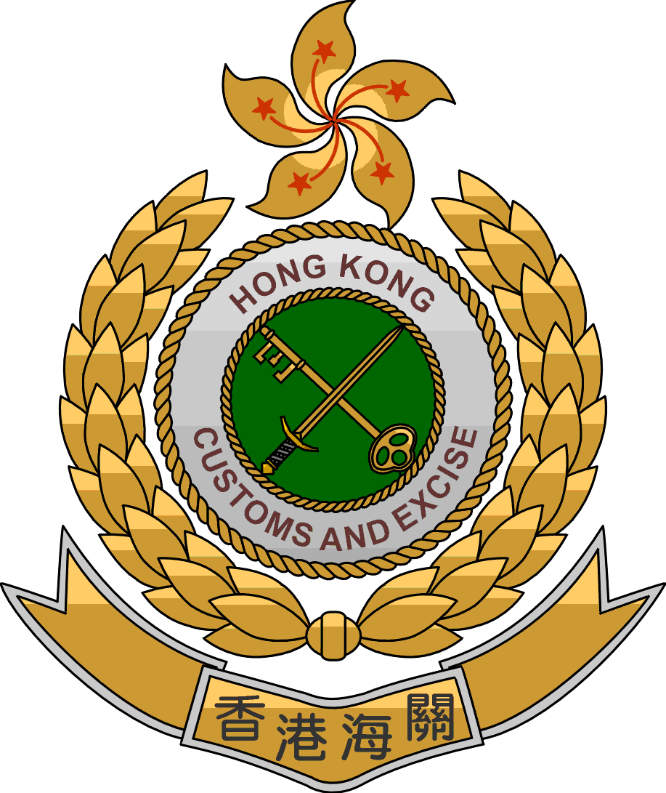

Aplicación del Programa de agentes
económicos autorizados de Hong Kong

Un enfoque basado en la colaboración para
gestionar la seguridad de la cadena internacional
de suministro y facilitar el comercio legítimo

Preparado por la Oficina de Gestión de la Seguridad de las
Cadenas de Suministro del Departamento de Recaudación
de Derechos de Aduana e Impuestos Indirectos
Hong Kong, China
Aplicación del Programa de agentes económicos
autorizados de Hong Kong
Un enfoque basado en la colaboración para gestionar la
seguridad de la cadena internacional de suministro
y facilitar el comercio legítimo

Panorama general

¿Cuánto tiempo hace que está en vigor esta medida?
Habida cuenta de los buenos resultados obtenidos con un plan piloto, ejecutado el año pasado, en abril de 2012, el Departamento de Aduanas de Hong Kong puso en marcha formalmente el Programa de agentes económicos autorizados de Hong Kong.

¿Qué beneficios se han obtenido con la aplicación de esta medida? (para el Gobierno y para los comerciantes)
Para los comerciantes:
Básicamente, el Programa es un plan gratuito de acreditación de las empresas locales que cumplen determinados requisitos preestablecidos en materia de seguridad. Las empresas acreditadas por el Departamento de Aduanas de Hong Kong, denominadas agentes económicos autorizados (AEO, por sus siglas en inglés), gozan de beneficios adicionales relacionados con la facilitación del comercio y beneficios de otra índole, incluidos los siguientes:
- un menor número de inspecciones de la carga, ya que los AEO son reconocidos como asociados de confianza del Departamento de Aduanas y sus mercancías se consideran de bajo riesgo;
- prioridad en el despacho de aduana si las mercancías son seleccionadas para su inspección;
- un mayor reconocimiento como empresas de confianza, merecedoras del sello de control de calidad de la rama de producción de que se trate, ya que la certificación de una empresa como AEO demuestra el compromiso de ésta de salvaguardar la cadena mundial de suministro;
- aumento de la competitividad y la rentabilidad como resultado de la mayor confianza de los consumidores y mejoramiento de la cooperación con los asociados que participan en la cadena mundial de suministro;
- reducción de las pérdidas, robos y hurtos de mercancías como resultado del fortalecimiento de la seguridad de las cadenas de suministro; y
- concesión de beneficios por otras administraciones de aduanas con arreglo a los acuerdos de reconocimiento mutuo (ARM), como la reducción del número de inspecciones de aduana, trámites acelerados de despacho de aduana, pagos diferidos o trato prioritario.
Para el Gobierno:
La aplicación del Programa también genera beneficios recíprocos para el Gobierno de la Región Administrativa Especial de Hong Kong, entre ellos los siguientes:
- el Programa es una prueba de la determinación del Gobierno de crear un entorno comercial más seguro y eficiente, que ayude a consolidar la posición de Hong Kong como centro comercial internacional y centro logístico regional, lo cual contribuirá al desarrollo económico a largo plazo de Hong Kong;
- se han fortalecido las relaciones entre el Departamento de Aduanas y las empresas comerciales con miras a garantizar la seguridad de la cadena mundial de suministro;
- el Gobierno puede utilizar sus recursos de manera más eficiente para identificar los envíos de alto riesgo y, al mismo tiempo, ha reducido el número de inspecciones de las mercancías de los AEO; y
- las ventajas del Programa de AEO de Hong Kong se maximizan mediante ARM gracias a los vínculos establecidos con otras administraciones de aduanas y sus asociados comerciales a nivel mundial.

¿Qué efecto tiene en los ingresos la aplicación de esta medida?
Como resultado de un proceso de reestructuración interna y redistribución de sus funciones, el Departamento de Aduanas de Hong Kong ha establecido un equipo (denominado Oficina de Gestión de la Seguridad de las Cadenas de Suministro) dedicado exclusivamente a aplicar el Programa. Este equipo no se ha constituido con nuevos recursos sino que se han redistribuido y reasignado funcionarios de otros departamentos. Por lo tanto, la aplicación del Programa no ha entrañado ningún gasto adicional para el Gobierno.
La participación es abierta y voluntaria. Puede participar en el Programa cualquier empresa local cuyas actividades comerciales estén relacionadas principalmente con la cadena internacional de suministro. El Departamento de Aduanas de Hong Kong no percibe ningún derecho por esa participación.
Si bien el Programa no tiene un efecto directo o inmediato en los ingresos, definitivamente contribuiría a aumentar a largo plazo la eficiencia del trámite de despacho de aduana, dado que se ahorraría una considerable cantidad de tiempo y recursos humanos al reducirse el número de inspecciones.

¿Cuáles son las disposiciones básicas que deberían incluirse en las leyes o reglamentaciones?
El Programa no es un mecanismo encargado hacer cumplir las leyes aduaneras y no requiere una base legislativa para su aplicación. Se trata de una iniciativa encaminada a promover la asociación voluntaria de las empresas con el Departamento de Aduanas. Pueden participar en él todas las empresas locales que se dediquen principalmente al comercio relacionado con la cadena internacional de suministro. La acreditación de los AEO no entraña la verificación constante del cumplimiento de la legislación aduanera por las empresas. El proceso de validación anterior a la acreditación está centrado en la verificación de los procedimientos de seguridad de la cadena de suministro que las empresas acuerdan cumplir voluntariamente bajo los auspicios del Programa.

¿Qué recursos administrativos y de personal se necesitan (cuántos funcionarios se requieren y cuáles son sus calificaciones)?
Se ha establecido un equipo integrado por 13 funcionarios para aplicar el Programa. Este equipo de dedicación exclusiva trabajará de común acuerdo con las empresas durante todo el proceso de acreditación y las ayudará a examinar sus perfiles de seguridad y a compartir las mejores prácticas.
Los miembros de este equipo tienen sólidos conocimientos de los métodos para examinar los procedimientos de seguridad de la cadena de suministro y la aplicación de las normas internacionales de seguridad (por ejemplo, las ISO).
El Departamento de Aduanas de Hong Kong examinará oportunamente la dotación de personal y las necesidades del equipo para asegurarse de que los recursos humanos se utilicen de manera eficaz y eficiente.

¿Qué tipo de capacitación se ofrece sobre la aplicación de esta medida? ¿Quiénes reciben esa capacitación (qué categoría de funcionarios públicos, empleados del sector privado, etc.)?
Para los funcionarios públicos:
Habida cuenta del carácter profesional de sus funciones, el personal encargado de la acreditación de empresas recibe capacitación en métodos de gestión de la seguridad y procedimientos de inspección de la Organización Internacional de Normalización (ISO).
Para las empresas:
El Departamento de Aduanas de Hong Kong ha preparado un cuestionario de autoevaluación con notas explicativas para ayudar a las empresas a determinar si están en condiciones de ser acreditadas como AEO. Mediante esta evaluación, las empresas podrán determinar si sus normas internas y procedimientos operativos cumplen los criterios establecidos en materia de seguridad.
También se realizan periódicamente reuniones informativas para las distintas ramas de producción a fin de que se familiaricen con los detalles del Programa.

¿Qué clase de equipo, estructura, programas informáticos, etc. se necesita?
El Programa funciona principalmente sobre la base de los sistemas existentes. No obstante, para tener acceso a las distintas bases de datos confidenciales para examinar los antecedentes de los solicitantes se requieren configuraciones apropiadas de la tecnología de la información. Durante las inspecciones in situ comprendidas en el proceso de validación, los funcionarios del Departamento de Aduanas de Hong Kong pueden traer dispositivos y equipo especiales, incluso contrabando falso, para verificar normas de seguridad aplicadas en las instalaciones de los solicitantes.

Enseñanzas extraídas: ¿cuáles fueron los problemas/cuestiones más importantes que se plantearon al aplicar esta medida, y cómo fueron superados esos problemas?
Más del 98 por ciento de las ramas de producción locales están constituidas por empresas pequeñas y medianas. El Departamento de Aduanas de Hong Kong tiene en cuenta la importancia de un programa que ofrezca condiciones de igualdad para todos los participantes. Por consiguiente, los criterios de acreditación se han formulado con cuidado para asegurar su aplicabilidad a las empresas locales.
Teniendo en cuenta esta preocupación, el Departamento de Aduanas de Hong Kong ha elaborado un programa de acreditación de dos niveles, gratuito y voluntario, en el que pueden participar las empresas locales dedicadas a actividades comerciales relacionadas principalmente con la cadena internacional de suministro. Las empresas que desean ser acreditadas en el nivel más bajo deben cumplir determinados criterios básicos, y las que desean ser acreditadas en el nivel más alto deben cumplir criterios adicionales.
Los AEO reconocidos hasta el momento, que incluyen empresas pequeñas y medianas, podrían cumplir los criterios de acreditación sin tener que hacer cambios o inversiones importantes. Reconociendo que el grado de cumplimiento depende de la envergadura, índole y el modelo de empresa, etc., el Departamento de Aduanas de Hong Kong, cuando corresponde, adopta un criterio flexible con respecto al proceso de acreditación.
El éxito del Programa depende de la participación activa de los comerciantes locales. Por lo tanto, la creación de incentivos concretos para los participantes es otra cuestión que el Departamento de Aduanas de Hong Kong debe abordar al ejecutar el Programa. Dado que Hong Kong es un puerto libre, la facilitación de los trámites aduaneros para los comerciantes, es decir, la reducción del número de inspecciones o la prioridad en la inspección, pueden no ser grandes incentivos para lograr una amplia participación en el Programa. En consecuencia, el Departamento de Aduanas de Hong Kong se ocupa de determinar los beneficios a largo plazo que serían importantes para los comerciantes locales, a saber, el aumento de la competitividad y la rentabilidad de las exportaciones como resultado de su acreditación como AEO. Un hecho más importante es que la condición de AEO es un símbolo de la confianza depositada en esos comerciantes, que gozarán de mayores beneficios a nivel internacional en el marco de los ARM.

¿Cuáles son los factores más importantes que contribuyen al éxito del Programa y al mejoramiento de las mejores prácticas? (¿Qué se podría recomendar a otros países que consideraran la posibilidad de esta medida?)
El Programa del Gobierno de la Región Administrativa Especial de Hong Kong no requiere ninguna enmienda legislativa ni cambios de fondo en las operaciones comerciales existentes o los procedimientos de despacho de aduana; tampoco se cobran derechos de acreditación, lo cual facilita su aceptación por las ramas de producción. Estos son los factores más importantes del éxito del desarrollo y la aplicación del Programa.
La aplicación de un plan piloto para evaluar su aplicabilidad en Hong Kong también contribuyó al éxito del Programa una vez que éste comenzó a aplicarse formalmente. El plan piloto demostró que el Programa estaba en consonancia con el entorno comercial local y que el mecanismo de acreditación era eficaz. Las útiles observaciones formuladas por las distintas ramas de producción han servido para mejorarlo.
Para complementar la iniciación formal del Programa, el Departamento de Aduanas de Hong Kong organizó una serie de reuniones informativas para las distintas asociaciones mercantiles, así como visitas de promoción a algunas empresas. En el sitio Web del Departamento de Aduanas también se ha establecido una sección para que el público obtenga información sobre el Programa y formule preguntas u observaciones. Hasta ahora, el Programa ha sido bien acogido y el Departamento de Aduanas de Hong Kong ha mantenido estrechos contactos con las distintas ramas de producción a través de las vías ya establecidas (por ejemplo, los grupos de enlace con los clientes). Todos estos factores ayudan a que las empresas conozcan la estructura y los procedimientos operativos del Programa.

De ser posible, sírvase suministrar cualquier otro dato que considere útil, como copias de leyes, reglamentos, procedimientos operativos uniformes/ instrucciones, etc. (que pueden añadirse como anexo)
(Apéndice 1 - Directrices relativas al Programa de agentes económicos autorizados de Hong Kong)
(Apéndice 2 - Folleto con una breve descripción de la estructura del Programa)
******

